Een hang tafel voor de grootste 1% van de belische vrouwen.
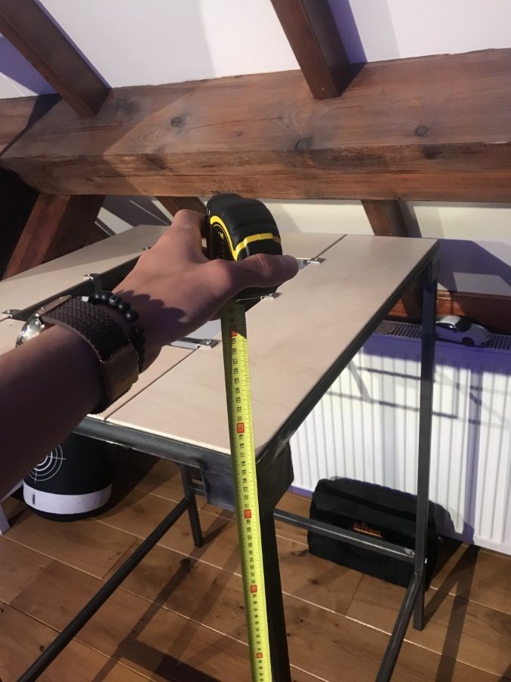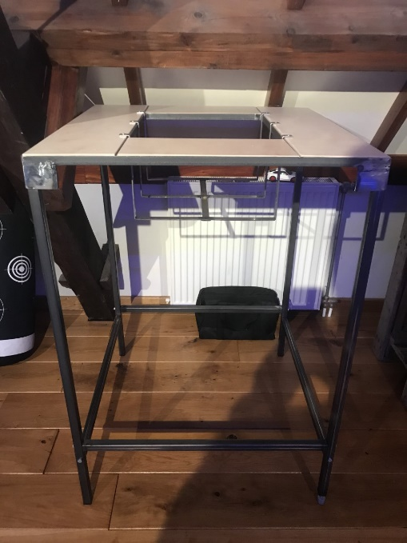
De vrouwen zijn 181cm groot en komen hier door met een elleboog lengt op 116cm

Dit alles is gevonden op dinbelg.be

